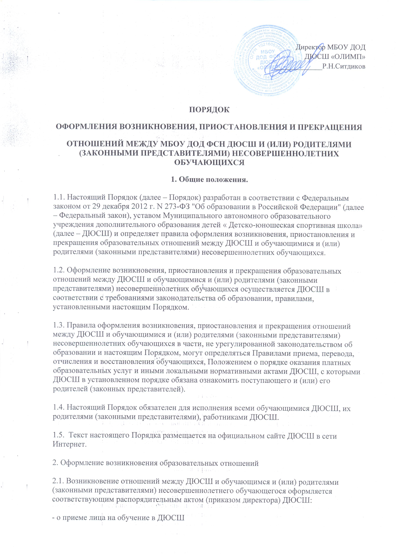

Директор МБОУ ДОД
ДЮСШ «ОЛИМП»
_____________Р.Н.Ситдиков

ПОРЯДОК
ОФОРМЛЕНИЯ ВОЗНИКНОВЕНИЯ, ПРИОСТАНОВЛЕНИЯ И ПРЕКРАЩЕНИЯ
ОТНОШЕНИЙ МЕЖДУ МБОУ ДОД ФСН ДЮСШ И (ИЛИ) РОДИТЕЛЯМИ (ЗАКОННЫМИ ПРЕДСТАВИТЕЛЯМИ) НЕСОВЕРШЕННОЛЕТНИХ ОБУЧАЮЩИХСЯ
1.​ Общие положения.
1.1.​ Настоящий Порядок (далее – Порядок) разработан в соответствии с Федеральным законом от 29 декабря 2012 г. N 273-ФЗ "Об образовании в Российской Федерации" (далее – Федеральный закон), уставом Муниципального автономного образовательного учреждения дополнительного образования детей « Детско-юношеская спортивная школа» (далее – ДЮСШ) и определяет правила оформления возникновения, приостановления и прекращения образовательных отношений между ДЮСШ и обучающимися и (или) родителями (законными представителями) несовершеннолетних обучающихся.
1.2.​ Оформление возникновения, приостановления и прекращения образовательных отношений между ДЮСШ и обучающимися и (или) родителями (законными представителями) несовершеннолетних обучающихся осуществляется ДЮСШ в соответствии с требованиями законодательства об образовании, правилами, установленными настоящим Порядком.
1.3.​ Правила оформления возникновения, приостановления и прекращения отношений между ДЮСШ и обучающимися и (или) родителями (законными представителями) несовершеннолетних обучающихся в части, не урегулированной законодательством об образовании и настоящим Порядком, могут определяться Правилами приема, перевода, отчисления и восстановления обучающихся, Положением о порядке оказания платных образовательных услуг и иными локальными нормативными актами ДЮСШ, с которыми ДЮСШ в установленном порядке обязана ознакомить поступающего и (или) его родителей (законных представителей).
1.4.​ Настоящий Порядок обязателен для исполнения всеми обучающимися ДЮСШ, их родителями (законными представителями), работниками ДЮСШ.
1.5.​ Текст настоящего Порядка размещается на официальном сайте ДЮСШ в сети Интернет.
2.​ Оформление возникновения образовательных отношений
2.1.​ Возникновение отношений между ДЮСШ и обучающимся и (или) родителями (законными представителями) несовершеннолетнего обучающегося оформляется соответствующим распорядительным актом (приказом директора) ДЮСШ:
- о приеме лица на обучение в ДЮСШ
Приказ директора ДЮСШ является основанием для возникновения образовательных отношений между ДЮСШ и обучающимся и (или) родителями (законными представителями) несовершеннолетнего обучающегося.
2.2​ В случае приема на обучение по дополнительным общеобразовательным программам за счет средств физических и (или) юридических лиц изданию приказа директора о приеме лица на обучение в ДЮСШ предшествует заключение договора об образовании.
2.2.​ Права и обязанности обучающегося, предусмотренные законодательством об образовании и локальными нормативными актами ДЮСШ, возникают у лица, принятого на обучение, с даты, указанной в приказе директора ДЮСШ о приеме лица на обучение.
3.​ Оформление изменения образовательных отношений
3.1.​ Изменение отношений между ДЮСШ и обучающимся и (или) родителями (законными представителями) несовершеннолетнего обучающегося оформляется распорядительным актом (приказом), изданным директором ДЮСШ , который является основанием для изменения соответствующих образовательных отношений.
3.2.​ Если с обучающимся (родителями (законными представителями) несовершеннолетнего обучающегося) заключен договор об образовании, приказ издается на основании внесения соответствующих изменений в такой договор.
3.3.​ Права и обязанности обучающегося, предусмотренные законодательством об образовании и локальными нормативными актами ДЮС , изменяются с даты издания приказа или с иной указанной в нем даты.
4.​ Оформление прекращения образовательных отношений
4.1.​ Прекращение отношений между ДЮСШ и обучающимся и (или) родителями (законными представителями) несовершеннолетнего обучающегося оформляется распорядительным актом (приказом директора) ДЮСШ об отчислении обучающегося из ДЮСШ в связи с получением образования (завершением обучения) или досрочно по основаниям, установленным Федеральным законом.
4.2.​ Приказ директора ДЮСШ об отчислении обучающегося является основанием для прекращения образовательных отношений.
4.3.​ Если с обучающимся или родителями (законными представителями) несовершеннолетнего обучающегося заключен договор об оказании платных образовательных услуг, при досрочном прекращении образовательных отношений такой договор расторгается на основании Приказа директора ДЮСШ об отчислении обучающегося из ДЮСШ .
4.4.​ Права и обязанности обучающегося, предусмотренные законодательством об образовании и локальными нормативными актами ДЮСШ прекращаются с даты его отчисления из ДЮСШ .
4.5.​ При досрочном прекращении образовательных отношений ДЮСШ в трехдневный срок после издания приказа директора ДЮСШ об отчислении обучающегося выдает лицу, отчисленному из ДЮСШ , справку об обучении или о периоде обучения по образцу, самостоятельно устанавливаемому школой.

